**Projeto Para Dispositivos Móveis – PDM**

**Miniprojeto 06** – Simular um semáforo de carros e pedestres com Leds

**Integrantes:**

Rafael Valentim  
Roni Paschoal

1. **O Problema Resolvido**

Como simular o funcionamento de um semáforo de carros e pedestres com Leds.

1. **Esquemático do Circuito Eletrônico**

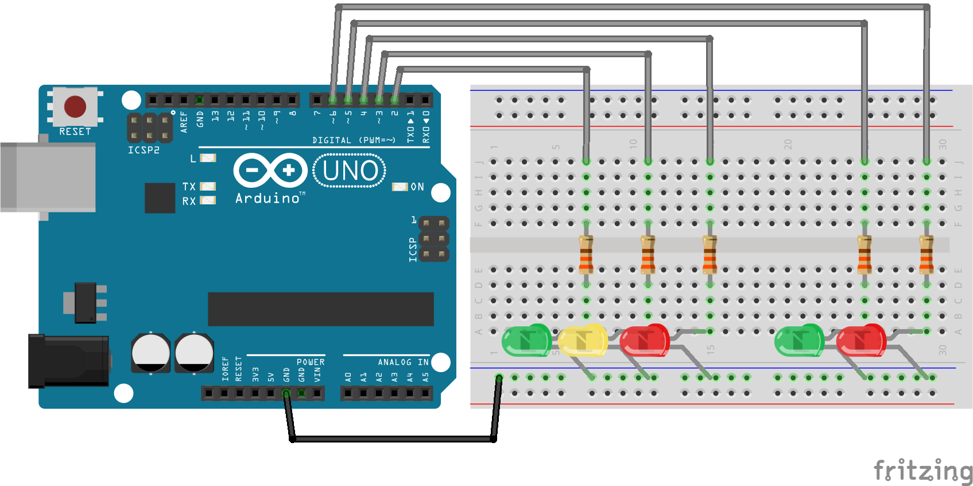

**Componentes utilizados:**

**01 - Arduino UNO / Arduino MEGA;**

**01 - Cabo USB;**

**01 – Protoboard;**

**05 - Resistor de 330 Ohms;**

**02 – Led Verde;**

**01 – Led Amarelo;**

**02 – Led Vermelho;**

**06 - Cabos de Jumpers;**

1. **Fotos Reais do Circuito Eletrônico**

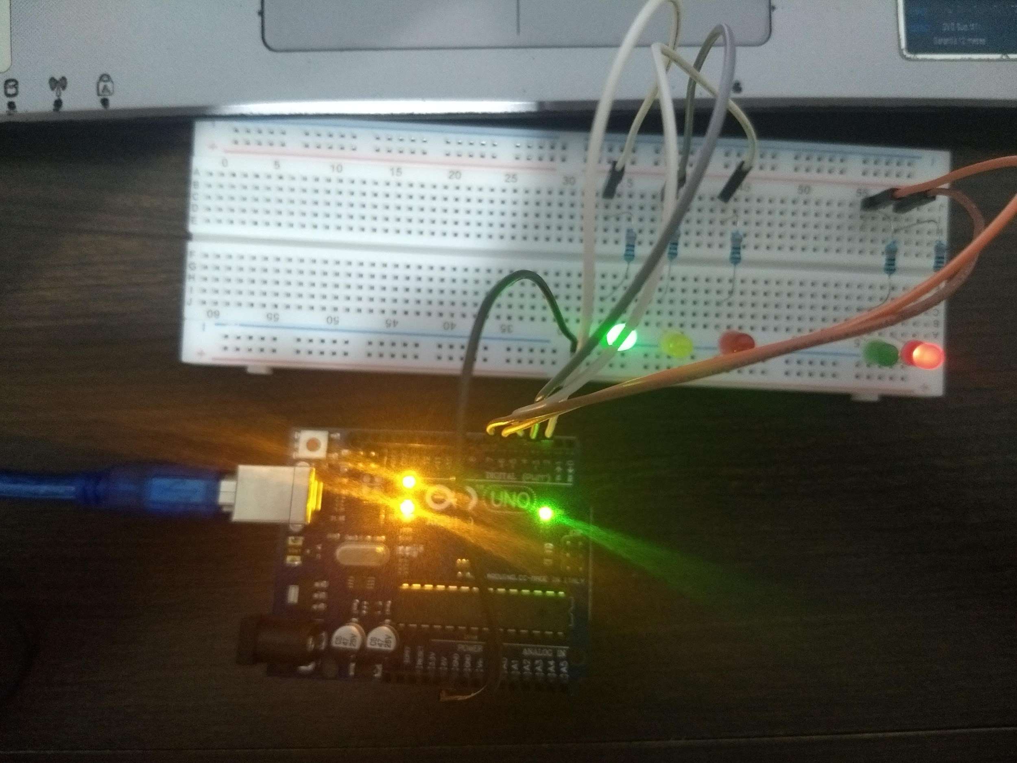

1. **Lógica utilizada para a resolução do Problema**

No início do código, foram declaradas **cinco variáveis** para representar os leds verde amarelo e vermelho do semáforo de carros e verde e vermelho do semáforo de pedestres.

No método setup é iniciado o Serial Monitor.

No método loop é realizada a sequência:

- São acesos os Leds vermelho (carro) e verde (pedestre), escrito “Carro: Vermelho - Pedestre: Verde” no serial monitor, e dado uma pausa de 20 segundos;

- São apagados os Leds vermelho (carro) e verde (pedestre). São acesos os Leds verde (carro) e vermelho (pedestre), escrito “Carro: Verde - Pedestre: Vermelho” no serial monitor, e dado uma pausa de 30 segundos;

- É apagado o Led verde (carro). É ligado o Led Amarelo (carro), escrito “Carro: Amarelo - Pedestre: Vermelho” no serial monitor, e dado uma pausa de 5 segundos;

- São apagados os Led amarelo (carro) e vermelho (pedestre).

1. **Código fonte Arduino**

